HS2500功能
插上电源线，将开关拨到“开”的档位，机器正常开机，蜂鸣器“滴”一声后，屏幕全显后正常亮起。
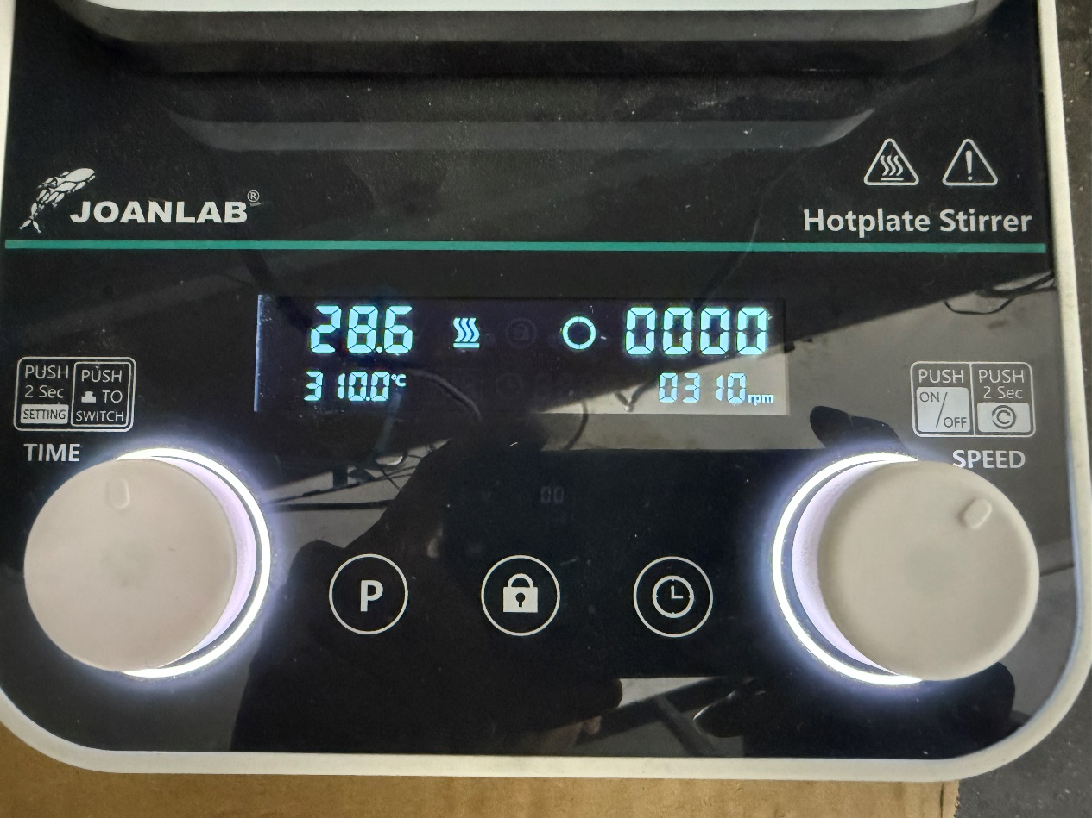

进入常规模式。
左旋钮：
转动旋钮：调节温度的高低，温度范围（0-310℃）步进（<100℃：步进为0.1，>100℃：步进1℃）
单按旋钮：启动系统
长按旋钮：进入设置模式
右旋钮：
转动旋钮：调节电机转速，转速范围（50-1500rpm）步进（10rpm）
单按旋钮：启动系统
长按旋钮：调整电机转向
在设定参数时，设定值会闪烁2S后停止闪烁，设定完成。（运行状态下设定完成蜂鸣器会响）

设定时间
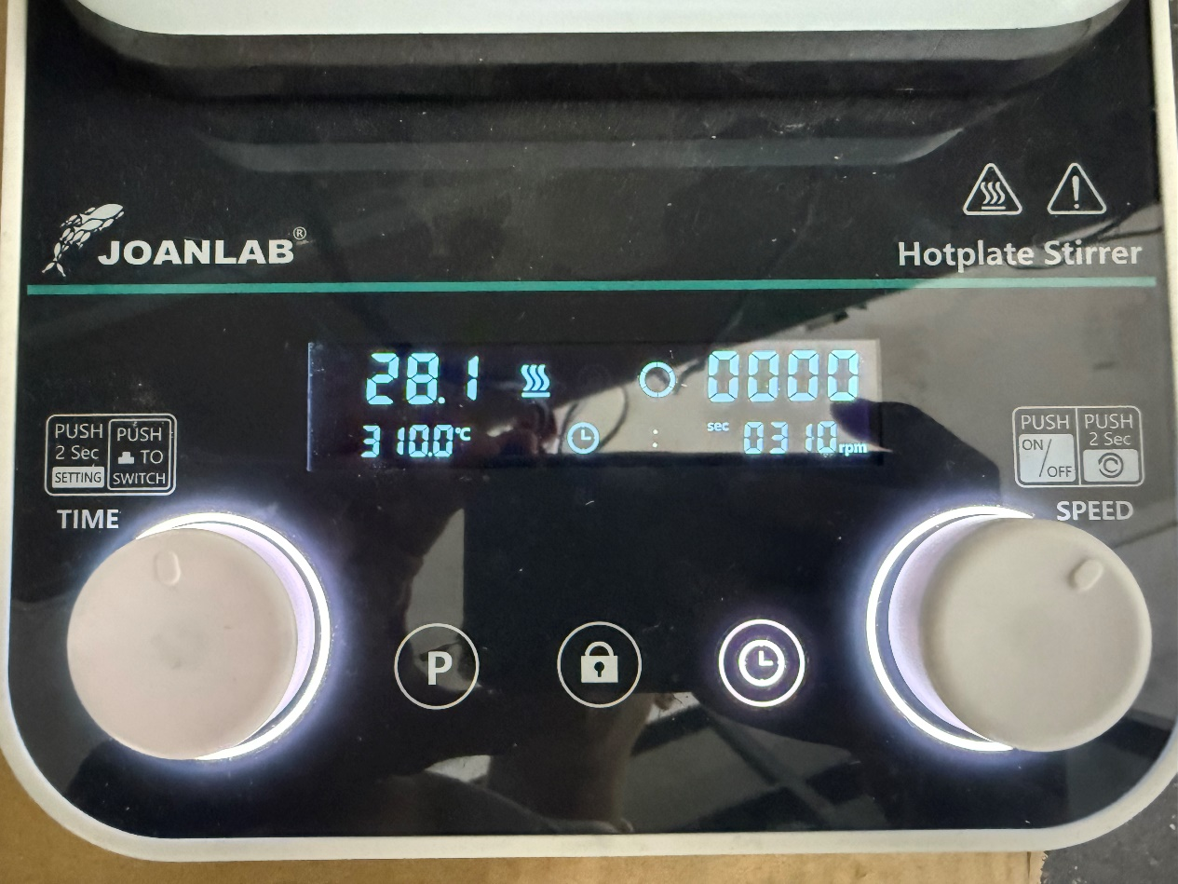
在常动的情况下，屏幕上的倒计时内容会自动隐藏。通过按下倒计时图标按钮他就会闪烁显示出来。在2S内旋转左右旋钮都可以调节倒计时的时间。如果2S没有任何操作，它会自动隐藏。设定了倒计时时候后。它会在屏幕上一直显示。如果在设置倒计时时想设置温度或者转速，需要等待2S退出设定倒计时后才可操作。
倒计时范围：（0-12H）步进（<1H:步进为5S，）1H：步进为1min）

锁定模式
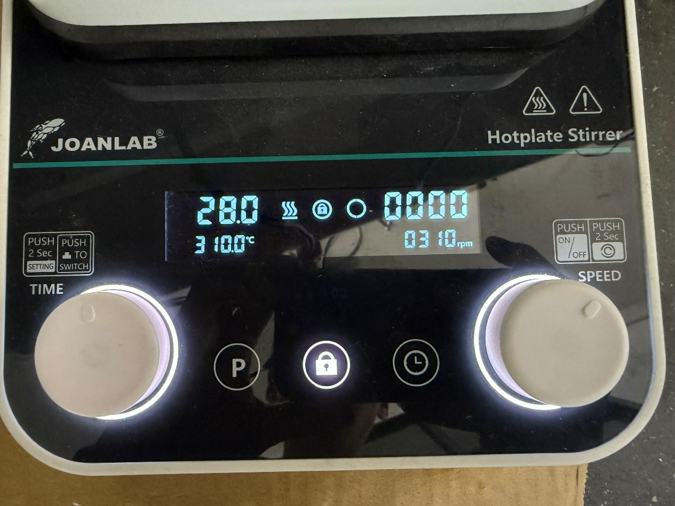
按下锁定图标，这是锁定按钮和屏幕中的锁定图标常亮。
在锁定模式下。无论是转动旋钮还是单按除了锁定按钮之外的所有按键均无效，这是蜂鸣器会“滴，滴”两声发出报警。长按所有按钮（包含锁定按钮）或者转动旋钮也会报警。

P模式
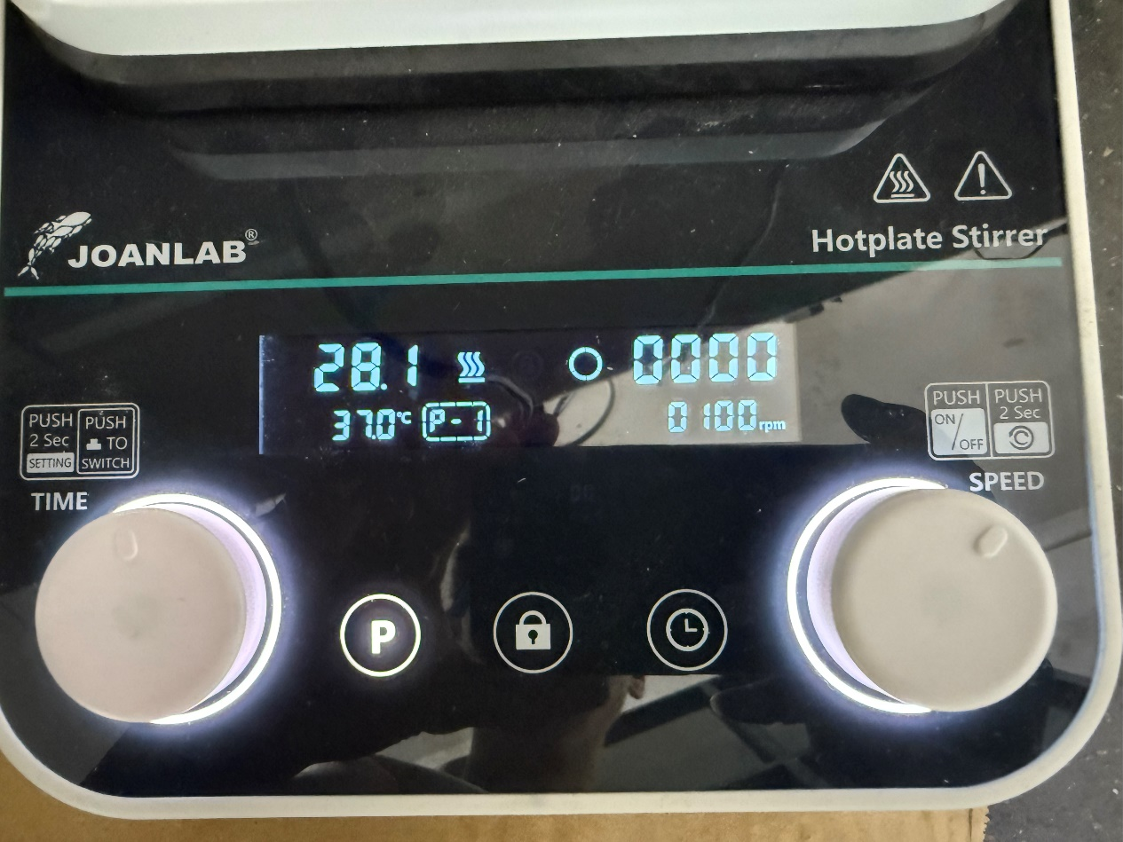
P模式为记忆模式。单按P按钮，P按钮会常亮，进入到P模式，屏幕中会出现P-1的显示。
一开始进入P-1会闪烁，这是转动左右旋钮都可以调试P模式。一共有9组记忆。
调节每组的参数：
在P-1不闪烁后，和在常规模式下一样，调节参数。
参数调节好后怎么调节P模式。
当参数调节好了后，想调到下一组的记忆参数，可以再次单按P按钮，使P-x闪烁，然后转动旋钮调节。
退出P模式：
1.P-x没有闪烁的情况再，单按P按钮，使其闪烁，然后再次按下P按钮即可退出P模式
2.P-x在闪烁的情况下，按下P按钮既可以退出P模式。
3.关闭开关，重启即可退出

梯度模式
在常规或者P模式下，长按P按钮进入梯度模式。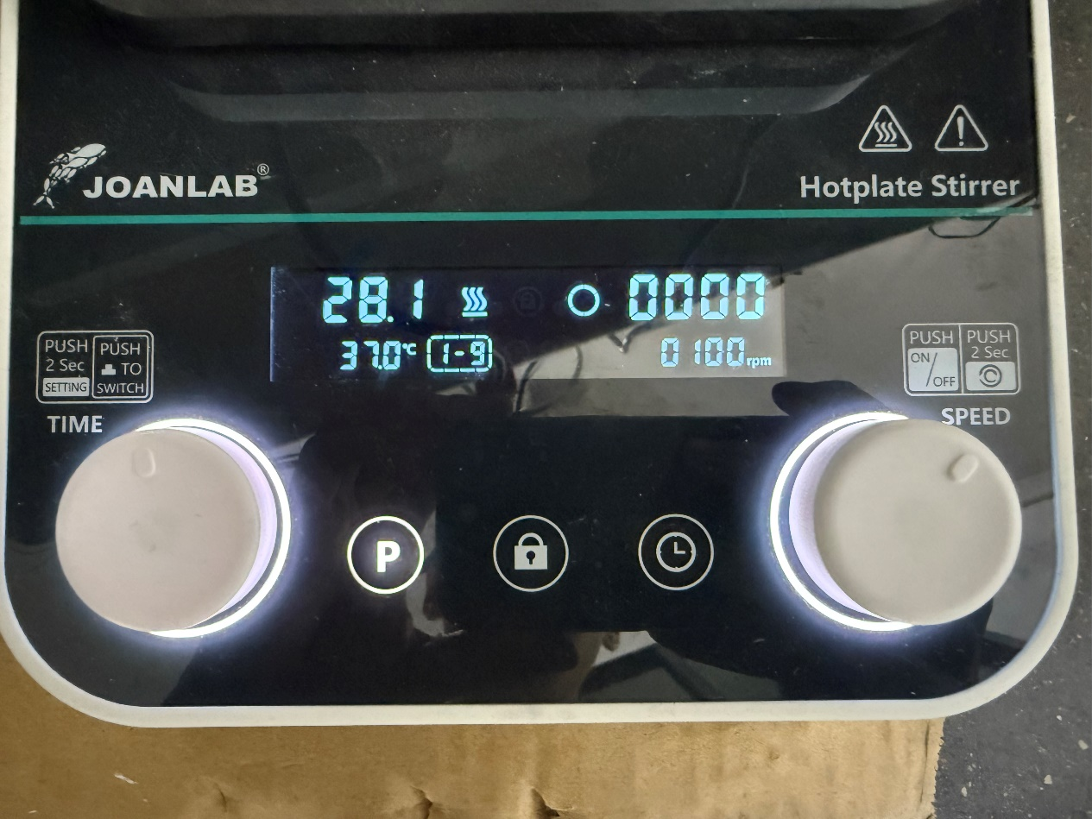
进入梯度模式后，会显示1-9，然后闪烁。（在梯度模式下无法进行温度，转速，时间参数的调整，如果需要调整，退出梯度模式进入P模式，按照P-x，x的参数组去调节）
梯度模式：梯度模式就是一组自定义程序，它需要设定时间才能跑完，不然会一直卡在一组程序中。显示中1-9的意思就是，从P模式的第一组参数开始运行，按照顺序依次从1运行到9。如果不需要这么多组数据可以通过转动旋钮调节数值。
调节数值：转动左旋钮，调节起始的数据组。转动右旋钮，调节结束的数据组。（注意，起始的数据组不可以大于结束的数据组）
如图中参数设定好了后，启动系统，系统将会从第1组数据开始运行，第1组数据中的倒计时运行结束后开始运行第2组，一次运行到第九组倒计时结束后停止。所以前面说一定要设置倒计时。

设定模式
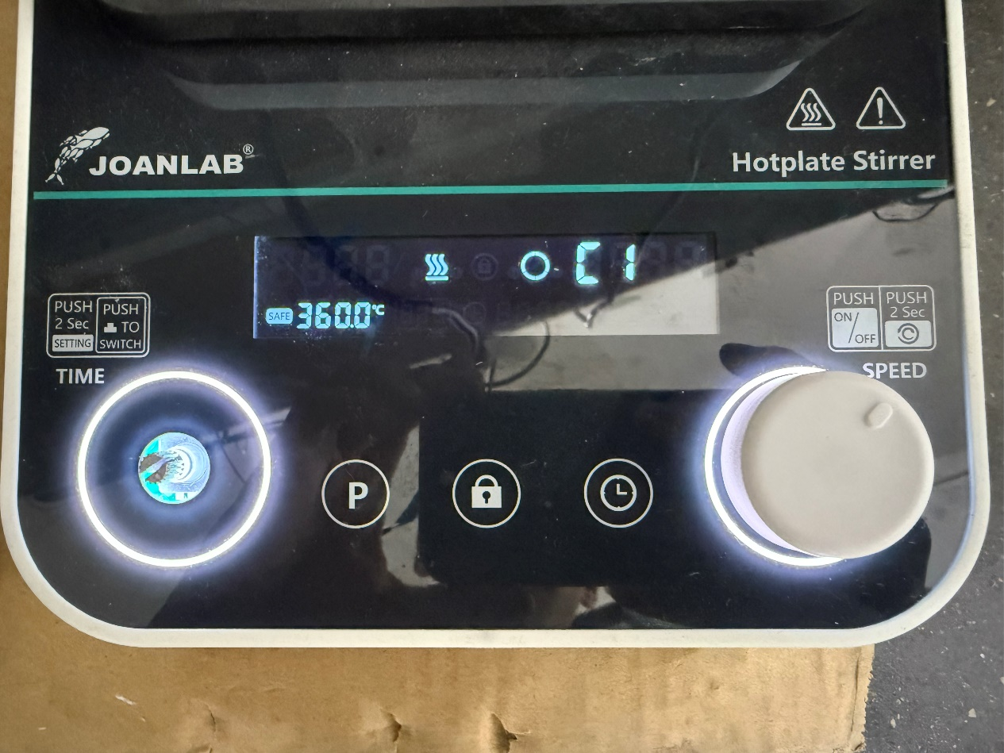
长按左边旋钮，进入到设定模式。在设定模式下除了左边旋钮，其他按钮都无效，蜂鸣器会发出报警。单按左边旋钮，调节设定的功能。长按退出设定模式
进入设定界面后，可以调节
- 温度上升的快慢。
通过旋转左旋钮可以调整温度上升的速度（只对外部探头有效），一共有三档
H：上升速度较快，常用于水量较多的瓶子，可以让它导热更快
L：上升速度较慢，常用于50ml一下的小瓶子，可以让它超温较少。
普通模式：适用于常规的烧杯。
- 转速上升的快慢。
通过旋转左旋钮可以调整转速上升的速度，一共有三档
H：上升速度较快，到1500转大概 8S
L：上升速度较慢，到1500转大概20S
普通模式：到1500转大概12S
- 倒计时开始的条件。
C1：如果设定了温度，温度到达设定值后才开始倒计时
C2：如果设定了温度，系统启动后直接开始倒计时
- 安全温度。
设置的是温度的最高值，安全温度=最高温度+50℃，用去限制台面温度的最高温度。
- 温度单位。
切换温度单位，℃和℉切换。

Hot界面
开关关闭后，如果台面温度大于50℃的话，频幕不会熄屏，程序进入Hot提醒界面
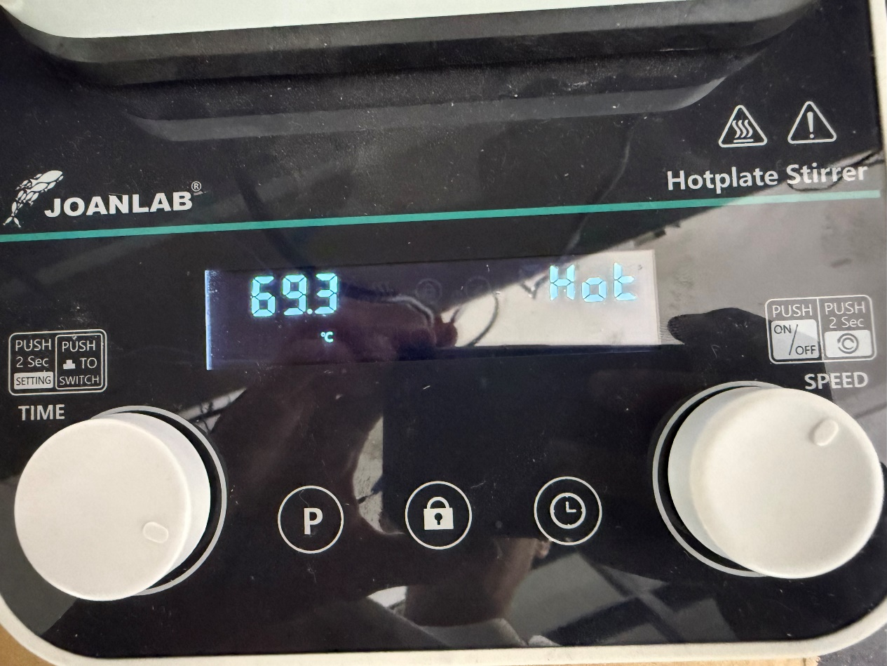
屏幕会显示当前的台面温度！

校准界面
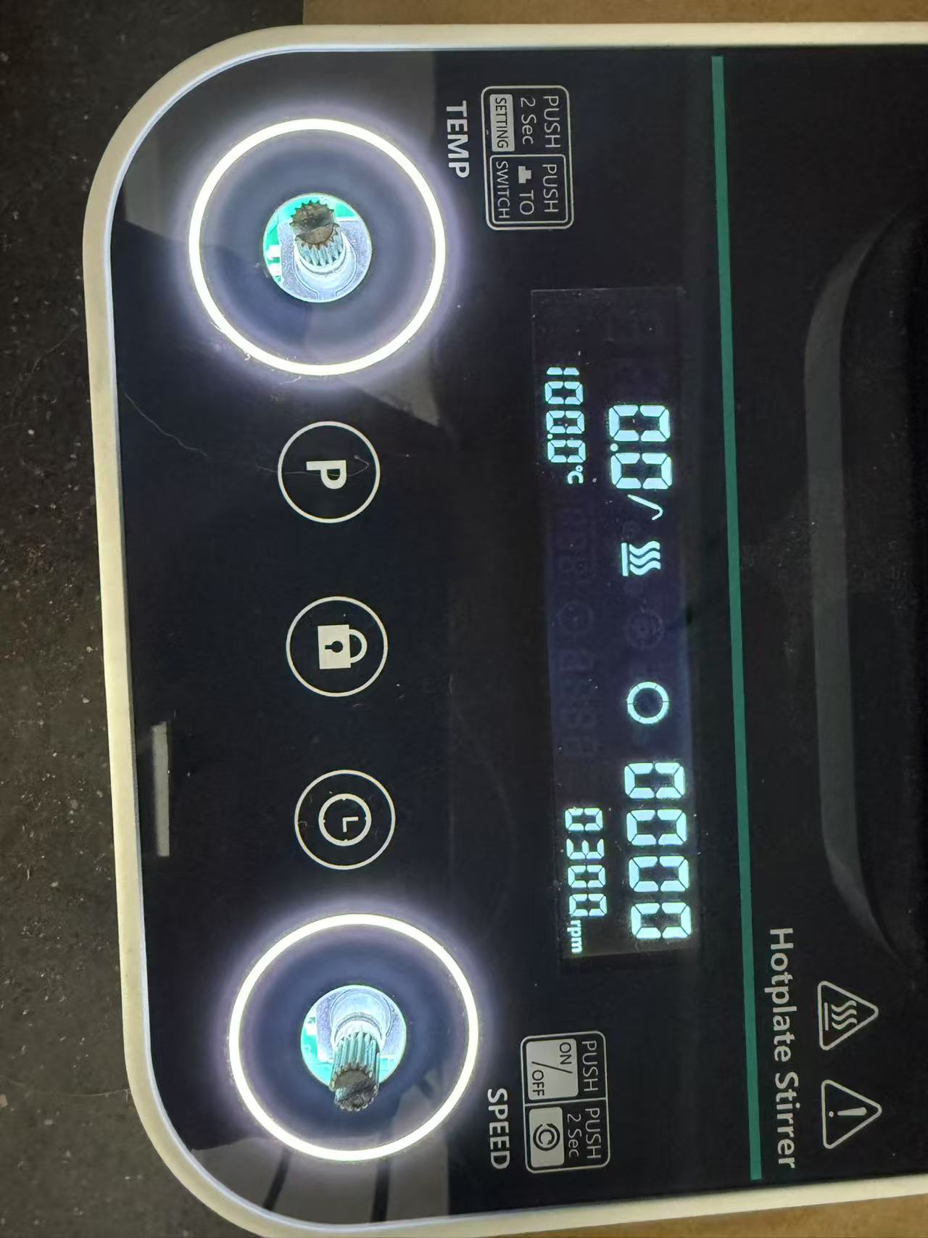
将校准的探头插入外部探头，温度会显示-5到5度以内的温度，然后长按锁定按钮，这时蜂鸣器会响，然后温度会往0.0℃靠近，等温度显示在-0.3到0.3的范围内时，校准结束

